ĐẠI HỌC TRÀ VINH
TRƯỜNG KỸ THUẬT VÀ CÔNG NGHỆ
KHOA CÔNG NGHỆ THÔNG TIN



ĐỒ ÁN MÔN HỌC
THIẾT KẾ WEB

TÊN ĐỀ TÀI NHẬP Ở ĐÂY, ĐỊNH DẠNG SIZE 18-20, IN ĐẬM, CHỮ IN HOA

Người hướng dẫn:  Ths. Nguyễn Ngọc Đan Thanh | Sinh viên thực hiện:  Họ tên: Nguyễn Bình An Khuê  Mã số: 110425001  Mã lớp: DA25NNA

Vĩnh Long, tháng 6 năm 2026
ĐẠI HỌC TRÀ VINH
TRƯỜNG KỸ THUẬT VÀ CÔNG NGHỆ
KHOA CÔNG NGHỆ THÔNG TIN



ĐỒ ÁN MÔN HỌC
THIẾT KẾ WEB

THIẾT KẾ WEBSITE BÁN SÁCH

Người hướng dẫn:  Ths. Nguyễn Ngọc Đan Thanh | Sinh viên thực hiện:  Họ tên: Huỳnh Anh Quốc Bảo  Mã số: 110125013  Mã lớp: DA25TTB

Vĩnh Long, tháng 6 năm 2026

Lời cảm ơn
Trong suốt quá trình học tập và thực hiện đề tài, em đã nhận được sự hướng dẫn tận tình của thầy cô trong khoa cũng như sự hỗ trợ, động viên từ bạn bè và người thân. Đây là nguồn động lực rất lớn giúp em có thể hoàn thành báo cáo này đúng tiến độ và đúng yêu cầu đề ra.
Trước hết, em xin chân thành cảm ơn cô Nguyễn Ngọc Đan Thanh đã tận tâm truyền đạt kiến thức, kỹ năng và kinh nghiệm thực tiễn trong quá trình học tập. Những kiến thức đó là nền tảng quan trọng để em có thể vận dụng vào việc xây dựng và phân tích đề tài website bán sách.
Do kiến thức và kinh nghiệm thực tế của em còn hạn chế nên trong báo cáo chắc chắn không tránh khỏi những thiếu sót. Em rất mong nhận được sự góp ý từ cô để báo cáo được hoàn thiện hơn.
Em xin chân thành cảm ơn.

Sinh viên thực hiện
Huỳnh Anh Quốc Bảo

Ghi họ tên của mình
Mục lục
CHƯƠNG 1. Tổng quan nghiên cứu 1
1.1 Đặt vấn đề 1
1.2 Mục tiêu nghiên cứu 1
1.3 Phương pháp nghiên cứu 1
1.4 Đối tượng nghiên cứu 1
CHƯƠNG 2. Cơ sở lý thuyết 2
2.1 Tiêu đề mục 2.1 2
2.2 Tiêu đề mục 2.2 2
2.2.1 Tiêu đề mục 2.2.1 2
2.2.2 Tiêu đề mục 2.2.2 2
2.2.2.1 Tiêu đề mục 2.2.2.1 2
2.2.2.2 Tiêu đề mục 2.2.2.2 2
CHƯƠNG 3. Phân tích thiết kế hệ thống 3
3.1 Mô tả vấn đề 3
3.2 Đặc tả yêu cầu hệ thống 3
3.2.1 Yêu cầu chức năng 3
3.2.2 Yêu cầu phi chức năng 3
3.2.2.1 Tiêu đề mục 2.2.2.1 3
3.2.2.2 Tiêu đề mục 2.2.2.2 3
3.3 Thiết kế dữ liệu 3
3.3.1 Cấu trúc lưu trữ 3
3.3.2 Đặc tả chi tiết 3
3.4 Thiết kế chức năng 3
3.5 Thiết kế giao diện 3
3.5.1 Sơ đồ website 3
3.5.2 Giao diện trang chủ 3
3.5.3 Giao diện trang … 3
CHƯƠNG 4. KẾT QUẢ thực nghiệm 4
4.1 Dữ liệu thử nghiệm 4
4.2 Kết quả thực nghiệm 4
4.2.1 Giao diện trang chủ 4
4.2.2 Giao diện trang … 4
CHƯƠNG 5. Kết luận và hướng phát triển 5
5.1 Kết luận 5
5.2 Hướng phát triển 5

Danh mục hình ảnh
Chèn danh mục hình ảnh bằng cách vào References > Insert Table of Figures > chọn nhãn Hình tại khung màu đỏ
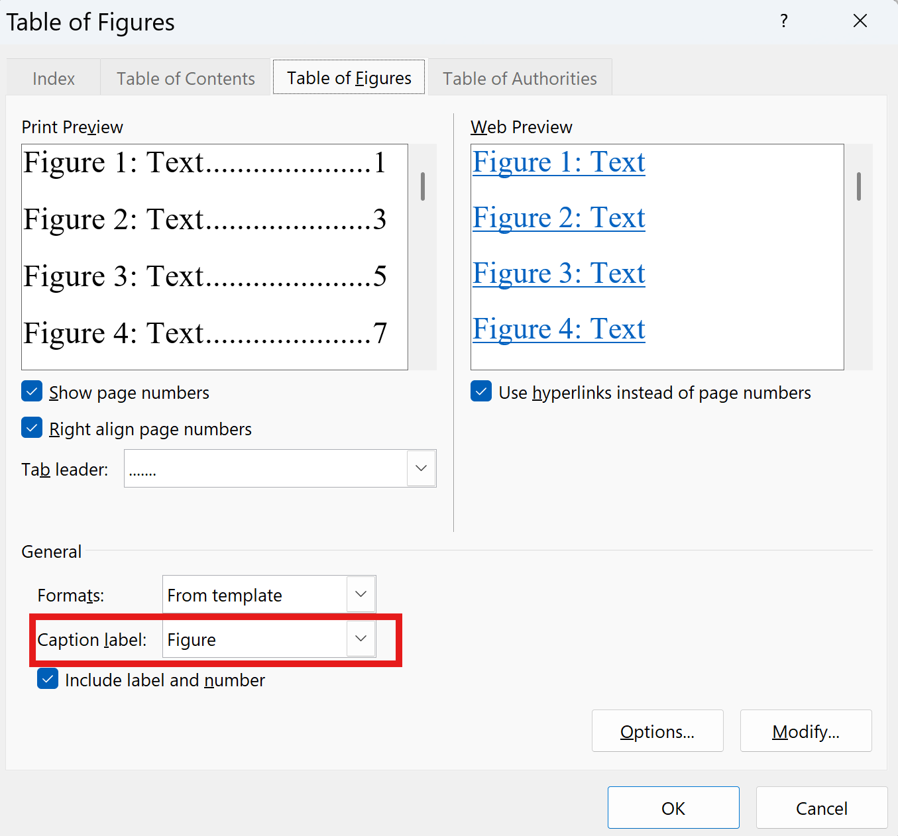

Danh mục bảng biểu
Chèn danh mục hình ảnh bằng cách vào References > Insert Table of Figures > chọn nhãn Bảng tại khung màu đỏ


Tổng quan nghiên cứu

Đặt vấn đề
Trong bối cảnh công nghệ thông tin phát triển mạnh mẽ như hiện nay, việc ứng dụng công nghệ vào lĩnh vực giáo dục đã trở thành xu hướng tất yếu. Các hoạt động dạy và học không còn bị giới hạn trong phạm vi lớp học truyền thống mà ngày càng được mở rộng sang môi trường trực tuyến, nơi giáo viên và học sinh có thể tương tác với nhau thông qua internet. Hình thức này mang lại nhiều thuận lợi trong việc tổ chức học tập, giao bài, trao đổi kiến thức và kiểm tra đánh giá kết quả học tập.
Tuy nhiên, việc triển khai học trực tuyến cũng phát sinh nhiều khó khăn. Giáo viên thường phải sử dụng nhiều công cụ rời rạc để quản lý lớp học, giao bài tập, kiểm tra trắc nghiệm và chấm điểm. Điều đó khiến quá trình giảng dạy thiếu tính đồng bộ, tốn nhiều thời gian và khó kiểm soát dữ liệu học tập của học sinh. Về phía học sinh, việc phải tiếp cận nhiều nền tảng khác nhau cũng gây ra không ít bất tiện, ảnh hưởng đến hiệu quả học tập.
Từ thực tế đó, nhu cầu xây dựng một website hỗ trợ học trực tuyến là rất cần thiết. Một hệ thống được thiết kế tốt có thể tích hợp đầy đủ các chức năng cần thiết cho giáo viên, học sinh và quản trị viên, từ đó giúp quá trình dạy và học trở nên thuận tiện, khoa học và hiệu quả hơn.

Mục tiêu nghiên cứu
Đề tài được thực hiện nhằm xây dựng một website hỗ trợ học trực tuyến có khả năng đáp ứng các nhu cầu cơ bản trong công tác giảng dạy và học tập. Mục tiêu chính của hệ thống là hỗ trợ quản lý lớp học, bài tập, trắc nghiệm và điểm số trên cùng một nền tảng thống nhất. Thông qua đó, giáo viên có thể dễ dàng giao bài, nhận bài, chấm điểm và theo dõi tình hình học tập của học sinh.
Bên cạnh đó, hệ thống còn hướng tới việc giúp học sinh chủ động hơn trong quá trình học tập. Học sinh có thể truy cập vào website để làm bài tập, làm trắc nghiệm và xem kết quả học tập của mình bất cứ khi nào cần thiết. Ngoài ra, nhà quản trị hệ thống cũng có thể theo dõi, cập nhật và điều chỉnh dữ liệu liên quan đến người dùng, lớp học và môn học một cách thuận lợi.
Mục tiêu sâu hơn của đề tài là xây dựng một sản phẩm phần mềm có giao diện thân thiện, dễ sử dụng và có tính ứng dụng thực tế. Hệ thống không chỉ đáp ứng yêu cầu sử dụng trong phạm vi một đề tài sinh viên mà còn có thể phát triển mở rộng trong tương lai nếu được tiếp tục hoàn thiện.

Phương pháp nghiên cứu
Trong quá trình thực hiện đề tài, nhiều phương pháp nghiên cứu khác nhau đã được sử dụng để đảm bảo tính logic và khả năng triển khai thực tế của hệ thống. Trước hết, người thực hiện tiến hành thu thập tài liệu từ sách, giáo trình, các bài viết chuyên môn và các nguồn tham khảo trên internet liên quan đến lập trình web, thiết kế cơ sở dữ liệu và phân tích hệ thống. Đây là bước quan trọng giúp hình thành nền tảng lý thuyết ban đầu cho đề tài.
Sau khi có cơ sở kiến thức cần thiết, đề tài được tiếp cận theo hướng phân tích hệ thống. Người thực hiện xác định các tác nhân tham gia, phân chia các chức năng chính và xây dựng sơ đồ use case cũng như sơ đồ luồng dữ liệu. Cách tiếp cận này giúp làm rõ cách hệ thống vận hành và mối quan hệ giữa các thành phần trong chương trình.
Tiếp theo, đề tài được triển khai bằng phương pháp thiết kế và lập trình thực nghiệm. Các chức năng được xây dựng từng phần, sau đó kiểm tra và hiệu chỉnh để đảm bảo hoạt động đúng yêu cầu. Đồng thời, cơ sở dữ liệu được thiết kế sao cho phù hợp với cấu trúc chức năng của hệ thống, giúp việc lưu trữ và truy xuất dữ liệu được hiệu quả hơn.

Đối tượng nghiên cứu
Đối tượng nghiên cứu của đề tài là hệ thống website hỗ trợ học trực tuyến và các thành phần liên quan đến việc tổ chức hoạt động dạy học trên môi trường web. Cụ thể, đề tài tập trung vào ba nhóm người dùng chính gồm quản trị viên, giáo viên và học sinh. Mỗi nhóm người dùng sẽ có vai trò, quyền hạn và chức năng sử dụng khác nhau trong hệ thống.
Ngoài ra, đề tài còn nghiên cứu các vấn đề liên quan đến tổ chức dữ liệu, giao diện sử dụng, luồng xử lý chức năng và cách thức tương tác giữa người dùng với hệ thống. Đây là những yếu tố quan trọng quyết định tính hoàn chỉnh và khả năng ứng dụng thực tế của website.

Phạm vi nghiên cứu
Phạm vi nghiên cứu của đề tài tập trung vào việc xây dựng một website hỗ trợ học trực tuyến ở mức độ cơ bản nhưng đầy đủ chức năng chính. Hệ thống hướng đến việc giải quyết các nghiệp vụ phổ biến trong quá trình dạy và học như quản lý lớp, quản lý giáo viên, quản lý học sinh, giao bài tập, làm trắc nghiệm, chấm điểm và xem kết quả.
Do giới hạn về thời gian và nguồn lực, hệ thống chưa đi sâu vào các chức năng phức tạp như học trực tuyến bằng video, họp lớp ảo hay tích hợp trí tuệ nhân tạo. Tuy nhiên, trong phạm vi một đề tài nghiên cứu sinh viên, hệ thống vẫn đảm bảo tính thực tiễn và có thể áp dụng vào những mô hình giáo dục có quy mô vừa và nhỏ

Ý nghĩa nghiên cứu
Đề tài có ý nghĩa rõ rệt trong việc hỗ trợ chuyển đổi số trong giáo dục. Trước hết, website góp phần giúp giáo viên tiết kiệm thời gian trong việc giao bài, theo dõi bài tập và chấm điểm. Việc quản lý thông tin học tập trên một hệ thống tập trung cũng giúp giảm sai sót và tăng tính chính xác trong quá trình sử dụng.
Đối với học sinh, hệ thống tạo điều kiện để các em chủ động hơn trong học tập. Các chức năng làm bài tập và làm trắc nghiệm trực tuyến giúp học sinh rèn luyện kỹ năng tự học, tự kiểm tra kiến thức và theo dõi kết quả của bản thân. Điều này góp phần nâng cao chất lượng học tập và khuyến khích tinh thần học tập tích cực.
Về mặt nghiên cứu, đề tài giúp người thực hiện củng cố kiến thức chuyên ngành, đồng thời rèn luyện tư duy phân tích, kỹ năng thiết kế hệ thống và kỹ năng xây dựng phần mềm thực tế. Đây là một bước chuẩn bị tốt cho công việc sau này trong lĩnh vực công nghệ thông tin.

Kết chương
Chương 1 đã trình bày những nội dung cơ bản nhất của đề tài nghiên cứu, làm rõ bối cảnh thực hiện, mục tiêu nghiên cứu, phương pháp triển khai cũng như phạm vi và ý nghĩa của đề tài. Đây là nền tảng quan trọng để chuyển sang phần cơ sở lý thuyết và các nội dung chuyên sâu ở những chương tiếp theo.

Cơ sở lý thuyết
(Trong chương này trình bày các lý thuyết liên quan về thiết kế web, ngôn ngữ HTML, CSS, Javascript, Bootstrap framework và có trích dẫn cụ thể theo chuẩn IEEE)

Giới thiệu chung
Chương này trình bày các công nghệ nền tảng được sử dụng để xây dựng website hỗ trợ học trực tuyến, gồm HTML, CSS, JavaScript, Bootstrap, PHP và MySQL. Mỗi phần sẽ đi theo cấu trúc: khái niệm, cú pháp, ví dụ minh họa và kết quả mong đợi để người đọc dễ hiểu và dễ áp dụng.

HTML là gì?
HTML(HyperText Markup Language) là ngôn ngữ đánh dấu chuẩn dùng để soạn thảo các tài liệu World Wide Web, sử dụng 1 loạt các thẻ và thuộc tính được dùng để hiển thị các văn bản và các thông tin khác, cung cấp siêu liên kết tới các tài liệu khác.

Công dụng của HTML
Thiết kế được nội dung và hình thức của trang web. Xuất bản được các tài liệu trực tuyến hay truy xuất các thông tin trực tuyến bằng cách dùng các liên kết được chèn vào trang web. Tạo ra các biểu mẫu trực tuyến nhằm thu thập các thông tin người dùng, quản lý giao dịch…. Thêm vào đối tượng các hình ảnh video, âm thanh.

Một số thẻ HTML thường dùng
Các thẻ thường dùng trong website bán sách gồm:
<h1> đến <h6> để tạo tiêu đề.
<p> để viết đoạn văn.
<a> để tạo liên kết.
<img> để hiển thị hình ảnh sách.
<ul>, <ol>, <li> để tạo danh sách.
<table> để hiển thị dữ liệu dạng bảng.
<form>, <input>, <button> để tạo biểu mẫu tìm kiếm hoặc đặt hàng.
<h2>Sách nổi bật</h2>
<ul>
<li>Lập trình Web cơ bản</li>
<li>Thiết kế giao diện HTML CSS</li>
<li>PHP và MySQL thực hành</li>
</ul>

Kết quả:
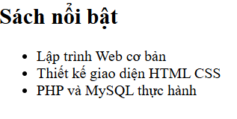

Các dạng HTML thường dùng
HTML có thể được hiểu và áp dụng theo nhiều mức độ khác nhau. Dạng cơ bản nhất là HTML thuần, chỉ dùng để dựng nội dung và cấu trúc trang. Khi kết hợp với CSS và JavaScript, HTML trở thành phần nền cho một giao diện động và đẹp hơn; còn HTML5 là phiên bản hiện đại hơn, hỗ trợ tốt hơn cho đa phương tiện, form và ngữ nghĩa trang web.

Cấu trúc cơ bản của HTML
Một tài liệu HTML thường gồm <!DOCTYPE html>, thẻ <html>, phần <head> và phần <body>. Phần <head> chứa thông tin mô tả trang như tiêu đề và bộ mã ký tự, còn <body> chứa toàn bộ nội dung hiển thị ra trình duyệt.
<!DOCTYPE html>
<html>
<head>
<meta charset="UTF-8">
<title>Website bán sách</title>
</head>
<body>
<h1>Danh sách sách mới</h1>
</body>
</html>

Kết quả:
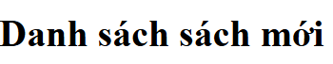

Ngôn ngữ CSS
CSS (Cascading Style Sheets) là một ngôn ngữ quy định cách trình bày cho các tài liệu viết bằng HTML, XHTML, XML, SVG, hay UML,…
CSS cung cấp nhiều thuộc tính trình bày dành cho các đối tượng với sự sáng tạo trong việc kết hợp các thuộc tính giúp mang lại hiệu quả cao. CSS đã được hỗ trợ bởi tất cả các trình duyệt và hiển thị “như nhau” trên mọi hệ điều hành.
CSS đưa ra phương thức áp dụng từ một file CSS ở ngoài. Có hiệu quả đồng bộ khi tạo một website có hàng trăm trang hay khi muốn thay đổi một thuộc tính trình bày nào đó.
CSS được cập nhật liên tục mang lại các trình bày phức tạp và tinh vi hơn. CSS mô tả cách các phần tử HTML hiển thị trên màn hình và các phương tiện khác.
CSS rất hữu ích và tiện lợi, nó có thể kiểm soát tất cả các trang trên một website. Các stylesheet ngoài được lưu trữ dưới dạng các tập tin .CSS. CSS được dùng để định nghĩa kiểu cách cho các trang trên website của bạn, gồm cả thiết kế, dàn trang và các cách hiển thị khác nhau trên nhiều thiết bị với kích thước màn hình khác nhau.

CSS giúp giải quyết vấn đề lớn của HTML
HTML không có phần tử để để định dạng cho trang web. HTML chỉ được dùng để tạo nội dung cho trang. Khi các phần tử như <font> và thuộc tính màu sắc được thêm vào HTML 3.2, cơn ác mộng của các nhà phát triển web bắt đầu. Việc phát triển một website lớn mà thêm thông tin font hay màu sắc vào từng trang đòi hỏi rất nhiều thời gian. Để giải quyết vấn đề này, World Wide Web Consortium (W3C) đã tạo ra CSS, giúp loại bỏ việc định dạng kiểu cách khỏi trang HTML.Các định nghĩa liên quan đến kiểu cách được đưa vào tập tin .css và nhờ vào tập tin stylesheet ngoài, bạn có thể thay đổi toàn bộ website chỉ bằng một tập tin duy nhất.

Các dạng CSS
CSS có ba cách sử dụng chính: inline CSS, internal CSS và external CSS. Inline CSS viết trực tiếp trong thẻ HTML bằng thuộc tính style, internal CSS đặt trong thẻ <style> ở phần <head>, còn external CSS được lưu ở một file .css riêng và liên kết vào trang bằng thẻ <link>.

Cú pháp CSS
Cú pháp cơ bản của CSS gồm bộ chọn, cặp ngoặc nhọn và các thuộc tính kèm giá trị.
Kết quả kết hợp HTML:
<!DOCTYPE html>
<html>
<head>
<style>
body {
background-color: lightblue;
}

h1 {
color: white;
text-align: center;
}

p {
font-family: verdana;
font-size: 20px;
}
</style>
</head>
<body>

<h1>Danh sách bán hàng</h1>
<p>Đây là kết quả.</p>

</body>
</html>

Kết quả:


Bootstrap
Bootstrap là một framework miễn phí và mã nguồn mở, được xây dựng dựa trên HTML, CSS và JavaScript. Công cụ này được tạo ra nhằm hỗ trợ xây dựng các giao diện website tương thích với nhiều thiết bị có kích thước màn hình khác nhau. Bootstrap cung cấp sẵn nhiều thành phần giao diện cơ bản như typography, forms, buttons, tables, navigation, modals, image carousels và nhiều thành phần khác, giúp quá trình thiết kế web trở nên thuận tiện hơn.
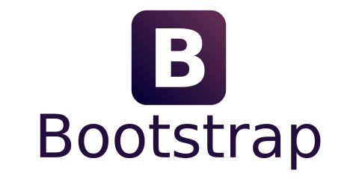
Hiện nay, Bootstrap là một trong những framework được sử dụng phổ biến nhất trên thế giới trong việc phát triển các website responsive. Bootstrap có ưu điểm là dễ sử dụng vì được xây dựng trên các công nghệ web quen thuộc như HTML, CSS và JavaScript. Bên cạnh đó, Bootstrap đã tích hợp sẵn các mẫu CSS responsive, giúp giao diện tương thích với nhiều thiết bị khác nhau và tiết kiệm thời gian thiết kế. Ngoài ra, Bootstrap còn tương thích với nhiều trình duyệt phổ biến như Chrome, Firefox, Safari và Opera, nhờ đó bảo đảm khả năng hiển thị ổn định trên nhiều môi trường khác nhau.

Bootstrap gồm những dạng nào?
Bootstrap thường được chia thành 3 nhóm chính là Grid system, Components và Utilities. Grid system dùng để chia bố cục trang theo nhiều cột và hỗ trợ hiển thị tốt trên mọi thiết bị; Components là các thành phần giao diện có sẵn như button, card, form, navbar, modal; còn Utilities là các lớp hỗ trợ nhanh cho căn lề, khoảng cách, màu sắc và hiển thị. Ngoài ra, Bootstrap còn có thể dùng dưới dạng biên dịch sẵn hoặc Sass để tùy chỉnh sâu hơn theo nhu cầu dự án.

Cú pháp cơ bản của bootstrap
<link href="https://cdn.jsdelivr.net/npm/bootstrap@5.3.0/dist/css/bootstrap.min.css" rel="stylesheet">
<button class="btn btn-primary">Màu xanh dương</button>
<button class="btn btn-success">Màu xanh lá</button>
<button class="btn btn-danger">Màu đỏ</button>

Kết quả:
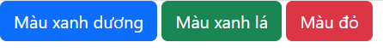

Ngôn ngữ JAVASCRIPT
JavaScript được phát triển như một giải pháp cho vấn đề trên. Đây là một ngôn ngữ kịch bản do Sun Microsystems và Netscape phát triển, được sử dụng để tạo các trang web động và tăng khả năng tương tác trên Internet. Đối với những người phát triển HTML, JavaScript rất hữu ích trong việc xây dựng các hệ thống có thể phản hồi lại thao tác của người dùng.
Với HTML, nội dung chỉ dừng lại ở việc hiển thị thông tin, chưa thể đáp ứng các sự kiện từ phía người dùng. Vì vậy, Netscape đã đưa ra ngôn ngữ script có tên là LiveScript để thực hiện chức năng này, sau đó đổi tên thành JavaScript nhằm tận dụng tính phổ biến của ngôn ngữ Java. JavaScript là ngôn ngữ dạng script có thể gắn trực tiếp vào các file HTML và được trình duyệt diễn dịch dưới dạng mã nguồn.
JavaScript là một ngôn ngữ dựa trên đối tượng, bao gồm nhiều kiểu đối tượng khác nhau, chẳng hạn như đối tượng Math phục vụ các phép toán. Tuy nhiên, JavaScript không phải là ngôn ngữ hướng đối tượng như C++ hay Java. JavaScript có thể chạy trên cả máy khách và máy chủ, trong đó các script phía client được thực thi trên trình duyệt, còn các script phía server được thực hiện trên máy chủ.
Mục tiêu của JavaScript là cung cấp cho nhà phát triển web khả năng điều khiển các chức năng của trang web. Ngôn ngữ này cho phép nhúng mã vào tài liệu HTML để điều khiển nội dung trang web và kiểm tra tính hợp lệ của dữ liệu người dùng nhập vào. Khi trang web được hiển thị, trình duyệt sẽ thông dịch và thực thi các câu lệnh JavaScript.
JavaScript giúp tăng tính động và khả năng tương tác cho website thông qua các chức năng như thực hiện phép tính, kiểm tra form, tạo trò chơi, thêm hiệu ứng đặc biệt, tùy biến đồ họa và hỗ trợ bảo mật. Ngoài ra, JavaScript còn được sử dụng để tương tác với người dùng, thay đổi nội dung động và kiểm tra dữ liệu trước khi gửi lên máy chủ.
JavaScript tuân thủ một số quy tắc ngữ pháp cơ bản như phân biệt chữ hoa chữ thường, sử dụng cặp ký hiệu mở và đóng, chú ý khoảng trắng và ghi chú bằng comments. Có thể nhúng JavaScript vào trang web bằng nhiều cách như sử dụng thẻ <script>, liên kết file JavaScript ngoài, đặt biểu thức JavaScript làm giá trị thuộc tính của thẻ HTML hoặc dùng làm trình xử lý sự kiện trong các thẻ HTML.

JAVASCRIPT dùng để làm gì?
Trước đây, các trang web có dạng tĩnh, tương tự như các trang trong một cuốn sách. Một trang tĩnh chủ yếu hiển thị thông tin theo một bố cục cố định và không làm được mọi thứ mà chúng ta mong đợi như ở một trang web hiện đại. JavaScript dần được biết đến như một công nghệ phía trình duyệt để làm cho các ứng dụng web linh hoạt hơn. Sử dụng JavaScript, các trình duyệt có thể phản hồi tương tác của người dùng và thay đổi bố cục của nội dung trên trang web.
Khi ngôn ngữ này phát triển hoàn thiện, các nhà phát triển JavaScript đã thiết lập các thư viện, khung và cách thức lập trình cũng như bắt đầu sử dụng ngôn ngữ này bên ngoài trình duyệt web. Ngày nay, bạn có thể sử dụng JavaScript để thực hiện hoạt động phát triển cả ở phía máy khách và máy chủ. Dưới đây là một số trường hợp sử dụng phổ biến:
Trước đây, các trang web có dạng tĩnh, tương tự như các trang trong một cuốn sách. Một trang tĩnh chủ yếu hiển thị thông tin theo một bố cục cố định và không làm được mọi thứ mà chúng ta mong đợi như ở một trang web hiện đại. JavaScript dần được biết đến như một công nghệ phía trình duyệt để làm cho các ứng dụng web linh hoạt hơn. Sử dụng JavaScript, các trình duyệt có thể phản hồi tương tác của người dùng và thay đổi bố cục của nội dung trên trang web.
Khi ngôn ngữ này phát triển hoàn thiện, các nhà phát triển JavaScript đã thiết lập các thư viện, khung và cách thức lập trình cũng như bắt đầu sử dụng ngôn ngữ này bên ngoài trình duyệt web. Ngày nay, bạn có thể sử dụng JavaScript để thực hiện hoạt động phát triển cả ở phía máy khách và máy chủ.

Cú pháp minh họa của JAVASCRIPT
<!DOCTYPE html>
<html>
<body>
<h1>Dự Án</h1>

<button type="button" onclick="document.getElementById('demo').innerHTML = Date()">
nút bấm.</button>

<p id="demo"></p>

</body>
</html>

Kết quả:
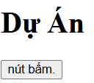

Ngôn ngữ PHP
PHP là viết tắt của Hypertext Preprocessor, ngôn ngữ lập trình PHP ược sử dụng ể xây dựng các website và ứng dụng web.
PHP là ngôn ngữ kịch bản làm việc trên server với nhiệm vụ là kết nối cơ sở dữ liệu và thực hiện các các chức năng của web hoặc ứng dụng web. PHP dễ dàng ược nhúng vào HTML qua cặp thẻ <?php … ?>, khi chạy PHP sẽ sinh ra các mã HTML ể trả về cho phía người dùng. PHP là một ngôi ngữ lập trình cực kỳ phổ biến khi phát triển website và các ứng dụng Web do khả năng tương thích cao với các trình duyệt và là một ngôn ngữ mềm dẻo linh hoạt khi giải quyết các vấn đề.

Ưu điểm và nhược điểm của PHP
Ưu điểm
Ngôn ngữ lập trình PHP là một ngôn ngữ dễ học, dễ viết nó không áp dụng các quy tắc cứng nhắc vào việc xây dựng tính năng nên bạn có thể linh hoạt giải quyết các vấn ề với các phương pháp khác nhau. Ngoài ra, PHP là ngôn ngữ thông dịch do vậy bạn vẫn có thể biên dịch và chạy chương trình cho đến khi gặp phải vấn đề. So với các ngôn ngữ khác thì học PHP nhanh hơn.
Khi tìm hiểu về PHP bạn có thể tìm ược rất nhiều tài liệu tham khảo. Bên cạnh ó là cộng đồng lập trình viên PHP rất đông ảo nên học PHP bạn yên tâm vì sẽ có rất nhiều người hỗ trợ bạn.
PHP là mã nguồn mở có nghĩa là bạn có thể sử dụng mà không cần trả phí gì hết, ngoài ra bạn có thể dễ dàng sao chép các mã nguồn PHP có sẵn. Nhưng cần lưu ý khi sao chép cần hiểu rõ nội dung mình sao chép là gì ể tránh bị cài mã ộc.
Với ngôn ngữ PHP thì cơ hội việc làm của bạn rất rộng mở. Nhu cầu xây dựng và quản trị Web rất cao giúp các bạn có thể làm mà không cần hiểu biết quá sâu về kỹ thuật lập trình.
Nhược điểm
Bên cạnh những ưu điểm thì PHP cũng có nhiều nhược điểm riêng của nó. Nhược điểm lớn nhất là khả năng dễ dàng bị sao chép code và hack code làm cho các dự án PHP có độ an toàn không cao như các ngôn ngữ lập trình khác.
Nếu bạn học C# hay Java bạn có thể làm web, ứng dụng điện thoại, phần mềm… nhưng với PHP thì bạn chỉ có thể làm web và các ứng dụng web.
Cấu trúc của PHP khá đơn giản, phiên bản PHP 7 ra đời phần nào khắc phục nhược điểm của PHP.

Ứng dụng của ngôn ngữ lập trình PHP
Xây dựng Website: Các website có thể xây dựng bằng PHP cả phần Frontend và Back-end. PHP sinh ra mã HTML tạo ra giao diện web và xử lý các chứng năng của Web giống như các ngôn ngữ lập trình khác.
Tạo ứng dụng: Tương tự như xử lý chức năng của Web, php cũng có thể thư hiện các công việc trong các ứng dụng.
Tạo hệ thống quản lý nội dung: php có thể kết nối với cơ sở dữ liệu, thao tác với cơ sở dữ liệu
Làm các trang mạng xã hội: Facebook, …
Ngôn ngữ lập trình PHP cơ bản
Các thành phần của một file PHP:
Trong 1 file PHP có chứa mã code php ược viết trong cặp thẻ <?php … ?>. Ngoài ra là HTML, CSS, Javascript. Các mã này có thể nằm bên trong hoặc ngoài cặp thẻ php tuỳ vào người viết. Khi học php cơ bản các bạn có thể không cần biết về HTML nhưng như đã nói ở trên PHP sẽ sinh ra các mã HTML, nếu các bạn biết về HTML thì khi viết code sẽ dễ dàng hơn và sau này giao diện sẽ đẹp không bị xô lệch.
+ Phần mềm lập trình PHP: Netbeans, PHP Designer, Zend Studio, PHP Storm,
Sublime Text…
+ Cài đặt môi trường và dự án PHP
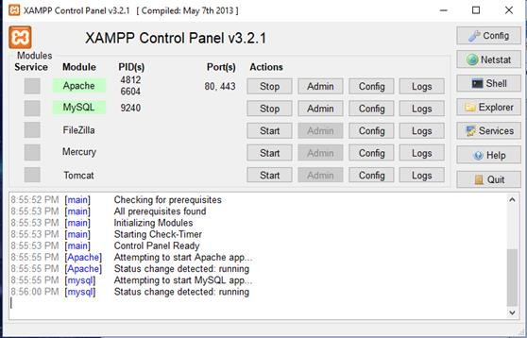
Cài đặt môi trường và dự án PHP
Để có thể thực hiện được một dự án PHP thì việc đầu tiên các bạn cần làm là thiết lập môi trường làm việc cho nó. Để PHP có thể chạy bạn cần có môi trường Webserver và lưu trữ dữ liệu thông qua hệ quản trị cơ sở dữ liệu do ó PHP thường đi kèm với Apache, Mysql. Ở đây chúng ta cần Xampp hoặc Appserv hoặc
WampServer … để lập môi trường webserver. Trong bài viết này tôi sẽ dùng Xampp.
Sau khi cài đặt Xampp cần mở cửa sổ Xampp Control Panel và Start Apache và MySQL.
Trong C:\xampp\htdocs các bạn tạo 1 thư mục đây là thư mục chứa dự án của bạn. Ở đây tôi tạo thư mục DuAnWeb. + Chạy chương trình PHP cơ bản
Trong thư mục DuAnWeb chúng ta tạo file index.php và viết chương trình

PHP đầu tiên:
<?php
echo “Xin chao”;
?>

Cú pháp của PHP
<!DOCTYPE html>
<html>
<body>

<?php
echo 'Dự án đầu tiên!';
?>

</body>
</html>

Kết quả:
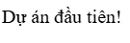

MySQL
Hệ quản trị cơ sở dữ liệu MySQL được hiểu như là chương trình dùng để quản lý hệ thống cơ sở dữ liệu, trong đó, cơ sở dữ liệu là một hệ thống lưu trữ thông tin được sắp xếp rõ ràng, phân lớp ngăn nắp. Nó giúp bạn có thể truy cập dữ liệu một cách thuận lợi và nhanh chóng nhất. Vì hỗ trợ đa số các ngôn ngữ lập trình nên MySQL chính là hệ quản trị cơ sở dữ liệu tự do nguồn mở phổ biến nhất trên thế giới. Hiện MySQL đang được các nhà phát triển rất ưa chuộng trong quá trình phát triển ứng dụng.
MySQL là cơ sở dữ liệu tốc độ cao, ổn định, hoạt động trên nhiều hệ điều hành, cung cấp một hệ thống lớn các hàm tiện ích rất mạnh. Đặc biệt, hệ quản trị cơ sở dữ liệu MySQL hoàn toàn miễn phí nên người dùng có thể thoải mái tải về từ trang chủ. Nó có rất nhiều phiên bản cho các hệ điều hành khác nhau. MySQL được sử dụng để hỗ trợ PHP, Perl và nhiều ngôn ngữ khác. Đây là nơi lưu trữ những thông tin trên các trang web viết bằng framework PHP hay Perl…

Đặc điểm của hệ quản trị cơ sở dữ liệu MySQL
Hệ quản trị cơ sở dữ liệu MySQL chính là một trong những phần mềm quản trị CSDL dạng server based, hệ gần giống với SQL Server của Microsoft.
MySQL là phần mềm quản lý dữ liệu thông qua CSDL. Và mỗi một CSDL đều có bảng quan hệ chứa dữ liệu riêng biệt.
MySQL có cơ chế quản lý sử dụng riêng giúp cho mỗi người sử dụng đều có thể quản lý cùng lúc một hay nhiều CSDL khác nhau. Và mỗi người dùng đều có một username và password để truy nhập và truy xuất đến CSDL. Khi truy vấn đến CSDL của MySQL, bạn phải cung cấp tài khoản và mật khẩu có quyền sử dụng cơ sở dữ liệu đó.
MySQL tương thích tốt với môi trường PHP, giúp hệ thống hoạt động mạnh mẽ. Bạn có thể viết hoặc chỉnh sửa code MySQL trên các IDE dành cho PHP.

Những lợi ích khi sử dụng hệ quản trị cơ sở dữ liệu MySQL
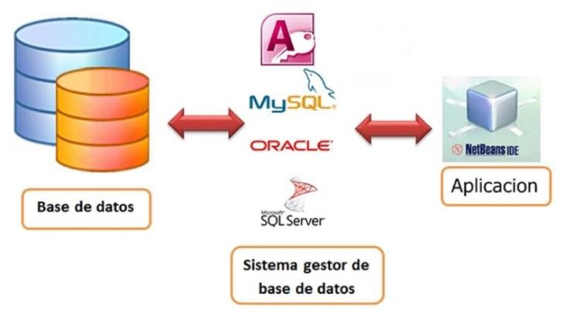
MySQL ngày càng hoàn thiện và mang đến nhiều lợi ích cho người dùng. Ra mắt người dùng hoàn toàn miễn phí, hệ quản trị cơ sở dữ liệu MySQL mang đến rất nhiều lợi ích thiết thực, được ứng dụng trong nhiều dự án của các công ty công nghệ, một trong số đó có thể kể đến những công ty chuyên lập trình như MonaMedia, Misa,… cùng chúng tôi tìm hiểu những lợi ích thiết thực của MySQL ngay dưới đây:
Hiệu năng sử dụng cao
Hầu hết, hệ quản trị cơ sở dữ liệu MySQL đang được các nhà phát triển rất ưa chuộng trong quá trình phát triển ứng dụng. Và họ đánh giá rất cao ở hiệu năng sử dụng của MySQL.
Với kiến trúc storage-engine, MySQL đặc trưng cho các ứng dụng chuyên biệt, đặc biệt là đối với những trang web có dung lượng lớn, phục vụ hàng triệu khách hàng. Hoặc đối với những hệ thống xử lý giao dịch tốc độ cao thì MySQL đều có thể đáp ứng được những khả năng xử lý khắt khe của mọi hệ thống.
Đặc biệt, với những tiện ích tải tốc độ cao, cơ chế xử lý nâng cao cùng bộ nhớ cache, MySQL đưa ra tất cả những tính năng cần có, đây là giải pháp hoàn hảo nhất ngay cả đối với những hệ thống doanh nghiệp khó tính nhất hiện nay.
MySQL hỗ trợ giao dịch mạnh mẽ
Hệ quản trị cơ sở dữ liệu MySQL không những mang lại hiệu năng sử dụng cao mà còn đưa ra một trong số những engine giao dịch cơ sở dữ liệu tốt nhất trên thị trường hiện nay. Tính năng này bao gồm: khóa mức dòng không hạn chế, hỗ trợ giao dịch ACID hoàn thiện, khả năng giao dịch được phân loại và hỗ trợ giao dịch đa dạng mà người đọc không cản trở cho người viết và ngược lại. Với MySQL, dữ liệu sẽ được đảm bảo trong suốt quá trình server có hiệu lực. Các mức giao dịch độc lập sẽ được chuyên môn hóa, nếu phát hiện có lỗi khóa chết ngay tức thì.
Tốc độ rất nhanh
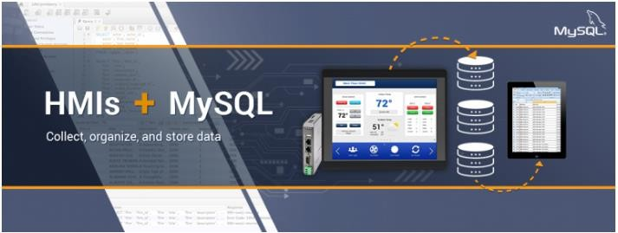
Tốc độ xử lý dữ liệu của MySQL rất nhanh. Đánh giá chung của các nhà phát triển, tất cả họ đều cho rằng hệ quản trị cơ sở dữ liệu MySQL là cơ sở dữ liệu nhanh nhất.
Đây là nơi để cho các website có thể trao đổi thường xuyên các dữ liệu bởi nó có engine xử lý tốc độ cao. Khả năng chèn dữ liệu cực nhanh và hỗ trợ mạnh mẽ các chức năng chuyên dụng cho trang web.
Các tính năng này cũng được sử dụng cho môi trường lưu trữ dữ liệu mà hệ quản trị này tăng cường đến hàng terabyte cho các server lớn. Ngoài ra còn có những tính năng khác như: chỉ số băm, bảng nhớ chính, bảng lưu trữ và cây B được gói lại để giúp giảm các yêu cầu lưu trữ tối đa đến 80%.
Với tốc độ nhanh, thật không thể phủ nhận hệ quản trị cơ sở dữ liệu MySQL là sự lựa chọn tốt nhất cho cả ứng dụng web cũng như các ứng dụng của doanh nghiệp ngày nay.
Dễ dàng sử dụng
MySQL ngoài được biết đến với tốc độ khá cao, ổn định thì nó thực sự là một hệ thống cơ sở dữ liệu rất đơn giản, rất dễ sử dụng. Ít phức tạp khi cài đặt và quản trị hơn các hệ thống lớn. Đặc biệt nó có thể hoạt động trên tất cả các hệ điều hành.
Hỗ trợ ngôn ngữ truy vấn
MySQL là hệ quản trị cơ sở dữ liệu là ngôn ngữ của sự lựa chọn cho tất cả các hệ thống cơ sở dữ liệu hiện đại. Người dùng hoàn toàn có thể truy cập MySQL bằng cách sử dụng các ứng dụng mà hỗ trợ ODBC. Nhiều client có thể truy cập đến server trong cùng một thời gian. Đặc biệt các client có thể sử dụng nhiều cơ sở dữ liệu một cách đồng thời. Bạn cũng có thể truy cập MySQL tương tác với khi sử dụng một vài giao diện để đưa vào các truy vấn và xem kết quả như: các dòng yêu cầu của khách hàng, các trình duyệt web…
Tính kết nối và bảo mật cao
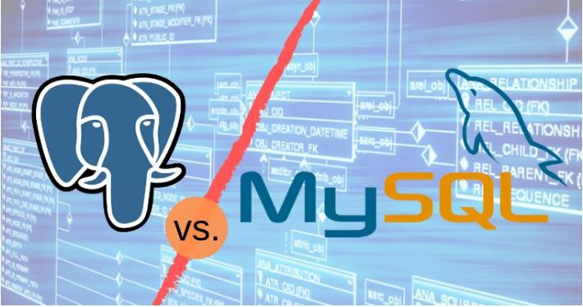
MySQL có tính kết nối và bảo mật cao. Điều quan trọng nhất đối với mỗi doanh nghiệp chính là việc bảo mật dữ liệu tuyệt đối. Vì vậy, MySQL tích hợp các tính năng bảo mật an toàn.
MySQL được nối mạng đầy đủ, cho phép cơ sở dữ liệu có thể được truy cập từ bất cứ nơi nào trên Internet. Người dùng có thể chia sẻ dữ liệu theo phạm vi được cho phép. Tuy nhiên, MySQL vẫn kiểm soát quyền truy cập, nên những người không có quyền sẽ không thể xem dữ liệu.
Với cơ chế xác thực truy cập cơ sở dữ liệu, MySQL chỉ cho phép những người dùng đã được xác nhận mới có thể truy cập vào hệ thống. Ngoài ra, SSH và SSL cũng được hỗ trợ để đảm bảo kết nối an toàn và bảo mật.
Bên cạnh đó, các tiện ích backup và recovery do MySQL và các hãng phần mềm thứ ba cung cấp cho phép sao lưu logic, sao lưu vật lý và phục hồi toàn bộ dữ liệu tại một thời điểm nhất định.
Tính linh động cao
MySQL có thể hoạt động trên tất cả các hệ điều hành, chạy được với mọi phần cứng từ các máy PC ở nhà cho đến các máy server. Máy chủ hệ quản trị cơ sở dữ liệu MySQL đáp ứng nhiều tính năng linh hoạt. Nó có sức chứa để xử lý các ứng dụng được nhúng sâu với 1MB dung lượng đến kho dữ liệu khổng lồ lên đến hàng terabytes thông tin. Tính chất mã nguồn mở của MySQL cho phép tùy biến theo ý muốn để thêm các yêu cầu phù hợp cho database server.
Mã nguồn mở tự do và hỗ trợ 24/7
Băn khoăn của rất nhiều doanh nghiệp khi họ gặp khó khăn trong việc giao toàn bộ phần mềm cho một mã nguồn mở. Bởi khó có thể tìm được hỗ trợ hay bảo mật an toàn phục vụ một cách chuyên nghiệp.
Nhưng vấn đề khó khăn này sẽ không còn nữa nếu sử dụng hệ quản trị cơ sở dữ liệu MySQL. Với MySQL, mọi sự cam kết đều rất rõ ràng, mọi sự cố đều được MySQL bồi thường.
Bạn có thể tìm thấy các tài nguyên có sẵn mà hệ quản trị này hỗ trợ. Cộng đồng MySQL rất có trách nhiệm. Họ thường trả lời các câu hỏi trên mailing list chỉ trong vài phút.
Nếu lỗi xảy ra, các nhà phát triển sẽ đưa ra cách khắc phục nhanh nhất cho bạn. Và cách khắc phục đó sẽ ngay lập tức có sẵn trên internet.
Chi phí sở hữu thấp nhất
Hệ quản trị cơ sở dữ liệu MySQL cung cấp miễn phí cho hầu hết các việc sử dụng trong một tổ chức. Chính vì vậy, sử dụng MySQL cho các dự án, các doanh nghiệp đều nhận thấy được sự tiết kiệm chi phí rất đáng kể. Người dùng của MySQL cũng không phải mất nhiều thời gian để sửa chữa hoặc vấn đề thời gian chết.
Không gì hoàn hảo hơn khi doanh nghiệp của bạn có được sự hỗ trợ đắc lực từ hệ quản trị cơ sở dữ liệu MySQL. Cơ hội phát triển sẽ nằm ngay trong tầm tay bạn thật đơn giản, dễ dàng, hiệu quả cao.

Kết chương 2
Chương 2 đã hệ thống hóa toàn bộ cơ sở lý thuyết nền tảng và các công nghệ cốt lõi cấu thành nên hệ thống Website bán sách trực tuyến.
Về phía Front-end (Giao diện người dùng): Sự kết hợp giữa ngôn ngữ định dạng cấu trúc HTML, ngôn ngữ định hình phong cách CSS, và framework Bootstrap đã tạo dựng một nền tảng giao diện vững chắc. Điều này giúp đảm bảo tính thẩm mỹ, cấu trúc trang mạch lạc và khả năng hiển thị tương thích tối ưu trên đa thiết bị (Responsive Design).
Về phía Back-end và Cơ sở dữ liệu (Xử lý hệ thống):
Ngôn ngữ kịch bản tương tác JavaScript phối hợp cùng sức mạnh xử lý logic phía máy chủ của PHP, kết hợp với khả năng lưu trữ và truy vấn dữ liệu nhanh chóng, an toàn từ hệ quản trị cơ sở dữ liệu MySQL đã cấu thành một mô hình kiến trúc hoàn chỉnh cho ứng dụng Web động (Dynamic Web Application).
Việc nắm vững lý thuyết, cú pháp và phương pháp phối hợp chặt chẽ giữa các công nghệ nêu trên là bước đệm quan trọng, giúp nhóm nghiên cứu có đủ công cụ tư duy để chuyển sang giai đoạn tiếp theo.
Từ nền tảng lý thuyết này, chúng ta sẽ tiến hành khảo sát thực tế, xây dựng sơ đồ xử lý nghiệp vụ và thiết kế chi tiết cấu trúc hệ thống. Đây cũng chính là toàn bộ nội dung phân tích logic sẽ được trình bày chi tiết trong Chương 3: Phân tích thiết kế hệ thống.

Phân tích thiết kế hệ thống

Mở đầu chương
Dựa trên nền tảng cơ sở lý thuyết đã tổng hợp ở Chương 2 bao gồm các công nghệ thiết kế giao diện Front-end (HTML, CSS, Bootstrap, JavaScript) và các công nghệ xử lý logic Back-end, cơ sở dữ liệu (PHP, MySQL), Chương 3 sẽ tiến hành phân tích và thiết kế chi tiết cho hệ thống Website bán sách trực tuyến.
Nội dung chương bao gồm việc mô tả bài toán thực tế, đặc tả chi tiết các yêu cầu chức năng dưới dạng mô hình hóa nghiệp vụ, phân tích yêu cầu phi chức năng, thiết kế cơ sở dữ liệu vật lý dựa trên MySQL và mảng đối tượng, xây dựng thuật toán xử lý qua sơ đồ khối và phác thảo kiến trúc giao diện tương tác (Sitemap & Wireframe). Đây chính là bản thiết kế kỹ thuật hoàn chỉnh trước khi bắt tay vào giai đoạn lập trình thực tế.

Mô tả vấn đề
Trong bối cảnh thị trường sách và xuất bản phẩm ngày càng đa dạng, các nhà sách truyền thống đang gặp phải những thách thức lớn về mặt vận hành và tiếp cận khách hàng:
Hạn chế về không gian trưng bày: Một cửa hàng vật lý không thể trưng bày toàn bộ hàng nghìn đầu sách cùng lúc do giới hạn về diện tích mặt bằng.
Khó khăn trong quản lý tồn kho: Việc kiểm kho thủ công, theo dõi số lượng sách bán ra, sách còn lại bằng sổ sách hoặc file Excel đơn giản cực kỳ tốn thời gian và dễ xảy ra sai lệch số liệu.
Giới hạn phạm vi địa lý: Khách hàng ở xa không có cơ hội tiếp cận trực tiếp các đầu sách hay, hiếm hoặc chuyên ngành nếu không đến tận nơi mua sắm.
Giải pháp xây dựng một Website bán sách trực tuyến tích hợp công nghệ PHP và cơ sở dữ liệu MySQL giúp số hóa toàn bộ quy trình:
Đối với người mua sách: Chỉ cần thiết bị có kết nối Internet là có thể tra cứu thông tin, đọc thử tóm tắt, kiểm tra giá, thêm vào giỏ hàng và đặt mua nhanh chóng thông qua giao diện web responsive mượt mà.
Đối với người quản trị (Admin): Hệ thống cung cấp bộ công cụ quản lý cơ sở dữ liệu mạnh mẽ, cho phép theo dõi tự động lượng tồn kho, quản lý trạng thái đơn hàng của khách và xuất báo cáo doanh thu theo thời gian thực một cách chính xác.

Đặc tả yêu cầu hệ thống

Yêu cầu chức năng

Yêu cầu phi chức năng

Tiêu đề mục 2.2.2.1

Tiêu đề mục 2.2.2.2

Thiết kế dữ liệu

Cấu trúc lưu trữ

Đặc tả chi tiết

Bảng 3.1 Nhập vào tiêu đề bảng
STT | Tên cột 1 | Tên cột 2 | Tên cột 3

Thiết kế chức năng

Thiết kế giao diện

Sơ đồ website
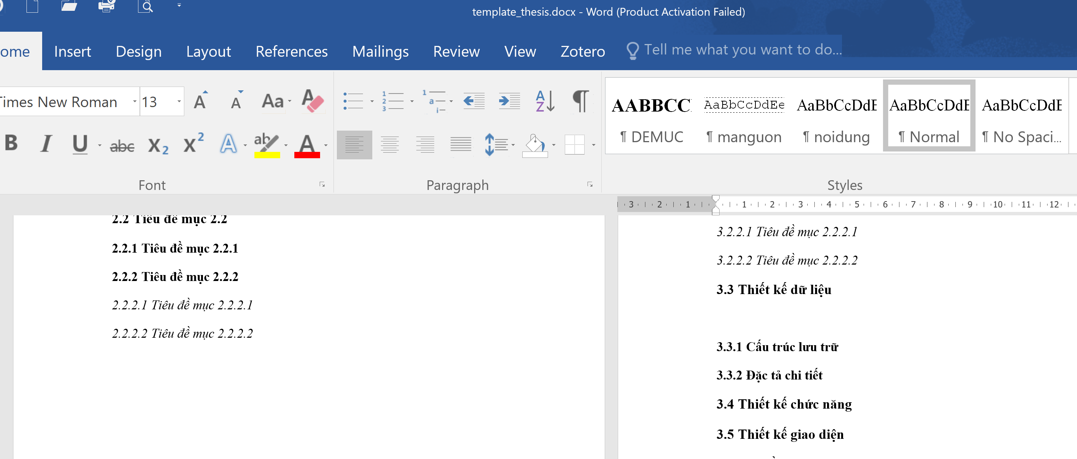
Hình 3.1 Nhập tiêu đề cho hình minh họa

Giao diện trang chủ

Giao diện trang …

KẾT QUẢ thực nghiệm

Dữ liệu thử nghiệm

Kết quả thực nghiệm

Giao diện trang chủ
Chụp hình và mô tả

Giao diện trang …
Chụp hình và mô tả
….

Kết luận và hướng phát triển

Kết luận

Hướng phát triển

Danh mục tài liệu tham khảo
Vào Zotero > chọn lệnh tại khung màu đỏ:
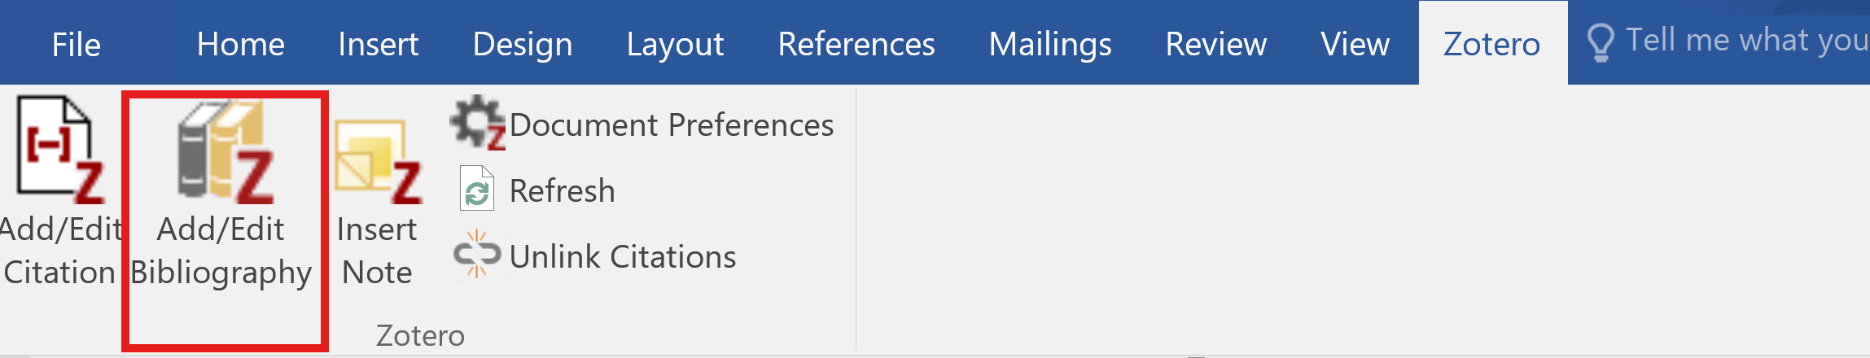
Hệ thống sẽ tự động xuất ra những tài liệu đã trích dẫn ở chương cơ sở lý thuyết

